1. 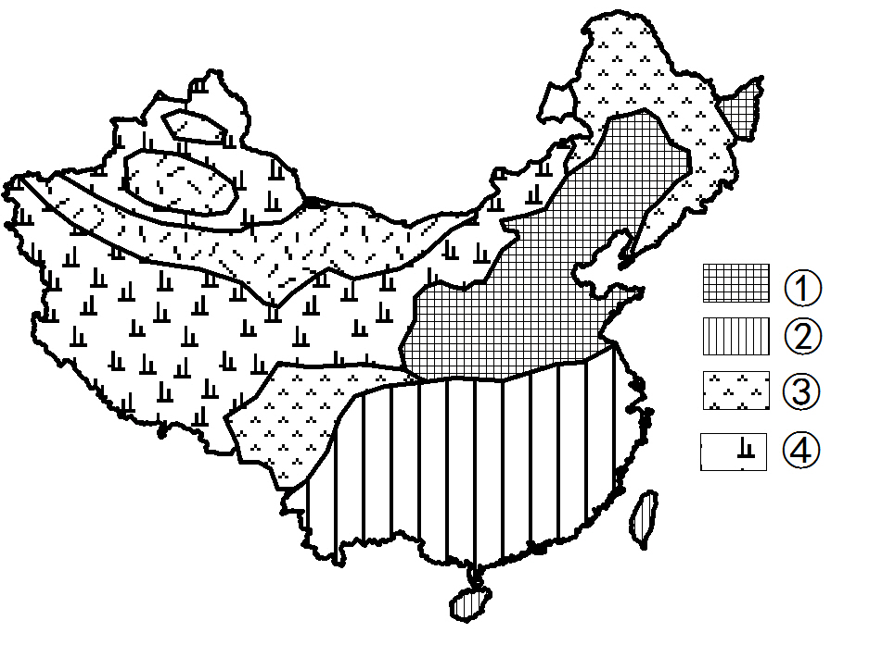选择题（每题2分，共40分）

1．我国水资源季节分配的主要规律是

A．东南多，西北少 B．东南少，西北多

C．夏秋多，冬春少 D．夏秋少，冬春多

右图为我国土地利用类型分布图，据此回答2～3题。

2．图中①②农业生产地区的土地利用类型主要是

A．耕地 B．林地 C．草地 D．沙漠

3．从可持续发展的角度出发，④地最适宜发展的农业是

A．种植业 B．林业 C．水产养殖 D．畜牧业

4．下列用水方式不合理的是

A．减少农药、清洁剂的使用 B．无节制的开采地下水

C．严格污水处理，达标排放 D．一水多用

读右面那幅漫画，回答5～6题。

5．这幅漫画揭示的主要问题是

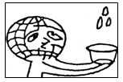A．土地资源紧张 B．生物种类减少C．水资源短缺 D．矿产资源枯竭

6．这一问题在我国十分突出，其解决途径主要有

①十分珍惜和合理利用每一寸土地，切实保护耕地

②跨流域调水 ③节约用水，防治水污染 ④制定矿产资源保护法

A．①② B．②③ C．③④ D．①④

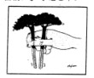7．漫画《手下留情人 筷子一次性，树木难安宁，劝君手留情，护绿记心中》告诉我们的道理是

A．十分珍惜和合理利用每一寸土地 B．我国自然资源总量丰富，人均不足

C．保护森林资源，爱护人类家园 D．控制人口数量，提高人口素质

2010年4月22日，是第41个世界地球日，中国今年的地球日主

题为：“珍惜地球资源，转变发展方式，倡导低碳生活”。据此回答8～9题。

8．下列属非可再生资源的是：

A．太阳能 B．水能 C．矿产资源 D．森林资源

9．学科网(www.zxxk.com)--教育资源门户，提供试卷、教案、课件、论文、素材及各类教学资源下载，还有大量而丰富的教学相关资讯！下列行为符合低碳生活的是：

A．节假日大量使用纸质贺卡 B．节约用电，人走灯灭

C．经常使用一次性筷子 D．超市购物大量使用塑料袋

10．下面的公众参与行为符合可持续发展思想的是

①追求计算机的更新换代 ②自备篮子买菜 ③垃圾分类回收利用 ④农田灌溉采用大水漫灌③使用公共交通工具

A．①③⑤ B．②③⑤ C．③④⑤ D．②③④

水资源对人类的生存和发展显得愈来愈重要。读我国水资源空间分布示意图，回答11～13题。

11．从图中可以看出我国水资源空间分布特征是

A．从西向东减少 B．东北多，西南少 C．北多南少 D．东南多，西北少，南多北少

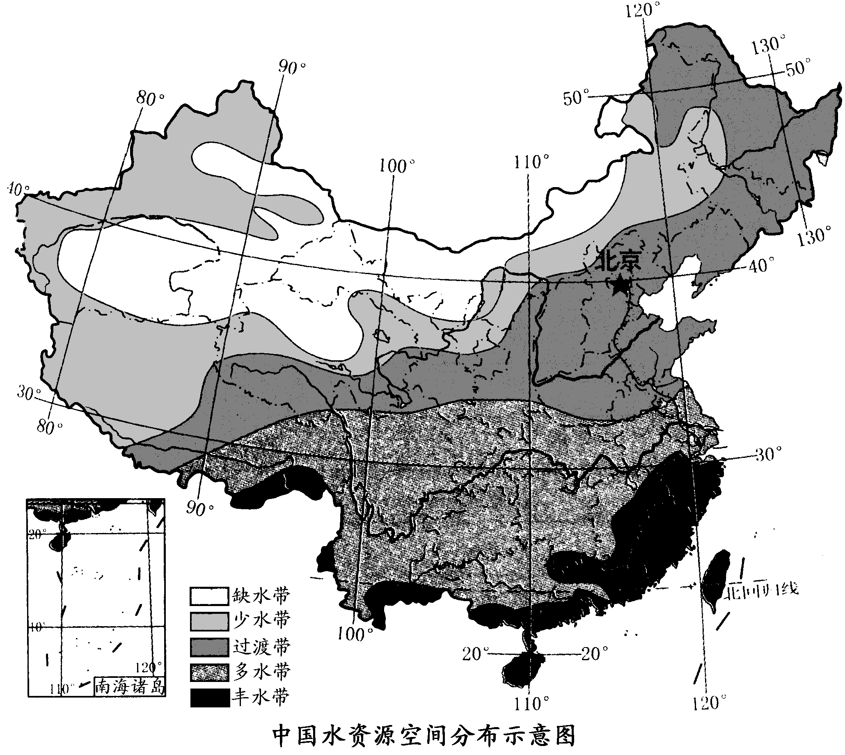12．过渡带与多水带的分界大致经过

A．长江一线 B．秦岭淮河一线

C．大兴安岭-太行山一线 D．南岭淮河一线

13．对于丰水带的叙述，正确的是

A．是我国平原主要分布地区，耕地资源广阔，水土配合良好，特别利于农业发展

B．水资源丰富主要是因为距海洋近，降水丰富

C．水资源非常丰富，区域永远都不会缺水，所以不需要节约用水

D．我国已将丰水带多余的水资源大量调到了缺水带，解决了缺水带地区水资源不足的问题

大气污染与使用能源种类密切相关。以秸杆、薪柴、煤炭三种能源对大气 。污染的贡献率 100％，读图 6结合相关知识，完成 14－15题。

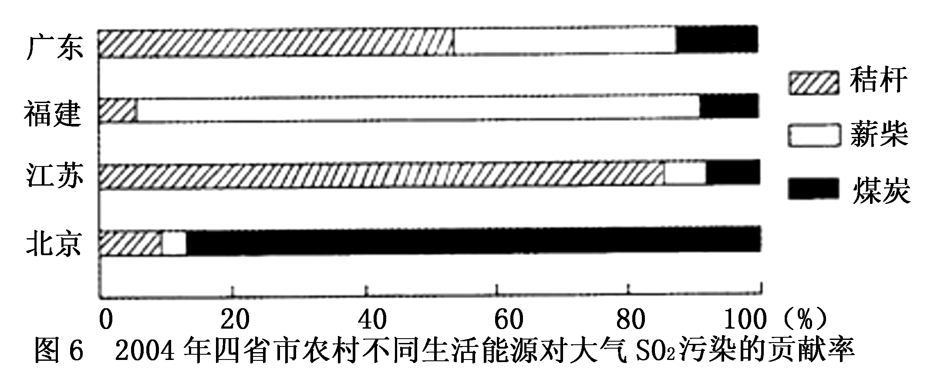14．关于四省市农村不同生活能源对大气SO2污染的贡献率，正确的叙述是

A．广东省以煤炭最大B．福建省以薪柴最大

C．江苏省以薪柴最大D．北京市以秸秆最小

15．减少我国农村大气污染物排放学科网(www.zxxk.com)--教育资源门户，提供试卷、教案、课件、论文、素材及各类教学资源下载，还有大量而丰富的教学相关资讯！的措施有

A．利用太阳能 B．开采小煤窑 C．燃烧秸杆 D．种植薪柴林

16．下列四幅图中能反映“沙漠和荒漠化”主题的漫画是

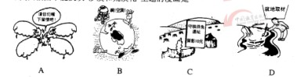

17．下图阴影部分表示我国不同土地利用类型的分布，从左至右土地利用类型的排序是

1. 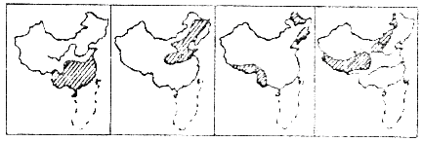水田 旱地 林地 荒地

B．水田 旱地 草地 林地

C．水田 旱地 林地 草地

D．水田 林地 草地 荒地

18．对于我国自然资源的现状，描述正确的是

A．我国自然资源是取之不尽，用之不竭的

B．我国自然资源非常贫乏

C．我国自然资源总量丰富，但人均量严重不足 D．我国自然资源状况十分乐观

19．我国土地利用类型与地形对应正确的是:

A．耕地－山地 B．草地－高原 C．林地－盆地 D．荒漠－平原

20．在西南旱区许多地方人畜饮水困难，但不少江河的水却白白流走，无法利用，村民只能 “望水兴叹”。为了有效解决这个问题，我们应采取的措施：

A．防治水污染 B．人工降雨 C．改变当地气候 D．兴修水利设施

二、综合题（60分）

1. 读中国在世界人口和耕地中所占百分比图和今后我国人口和耕地发展可能趋势图，回答下列问题：（16分）

材料：我国森林面积每年被侵占约50万公顷，草场则以每年133万公顷的速度退化，土地沙漠化面积近1个世纪来扩大了500万公顷，其中90％是滥垦滥伐和过度放牧造成的。这样我国用材林面积由过去的8243万公顷下降到7958万公顷。

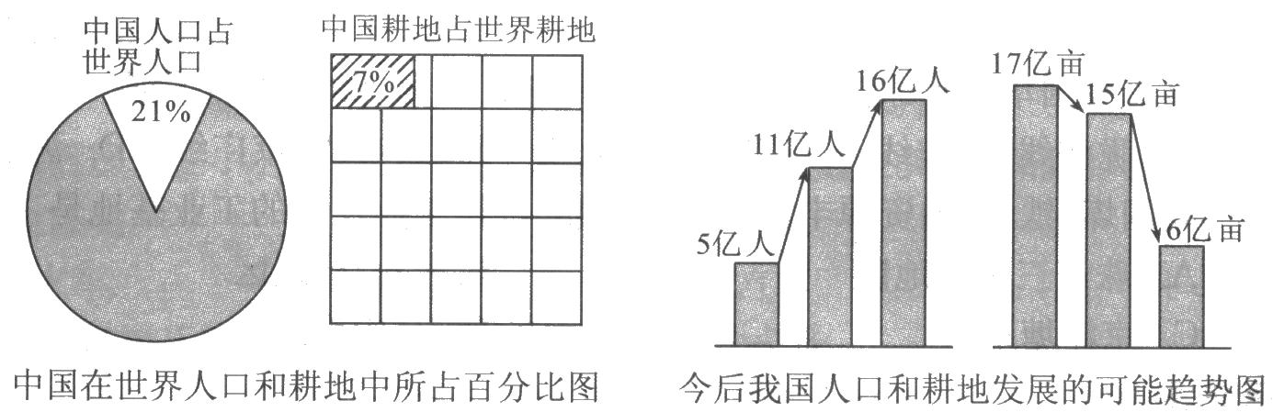（1）目前我国以占世界_______%的耕地养活了占世界_______%的人口，被认为是世界一大奇迹。

（2）今后我国人口发展的可能趋势是_____________________，人均耕地变化的可能趋势是___________。

（3）目前国家对解决上述问题所采取的政策和措施：在人口方面，把实行“_____________________”作为一项基本国策；在耕地方面，把“__________________________________”作为一项基本国策。

（4）造成材料2中森林、草地资源减少的主要原因是 学科网(www.zxxk.com)--国内最大的教育资源门户，提供试卷、教案、课件、论文、素材及各类教学资源下载，还有大量而丰富的教学相关资讯！ 学科网(www.zxxk.com)--国内最大的教育资源门户，提供试卷、教案、课件、论文、素材及各类教学资源下载，还有大量而丰富的教学相关资讯！ ，解决措施是 。

22． 下图为我国地形类型示意图，读图填写图中部分数字所代表的地形区名称：（22分）

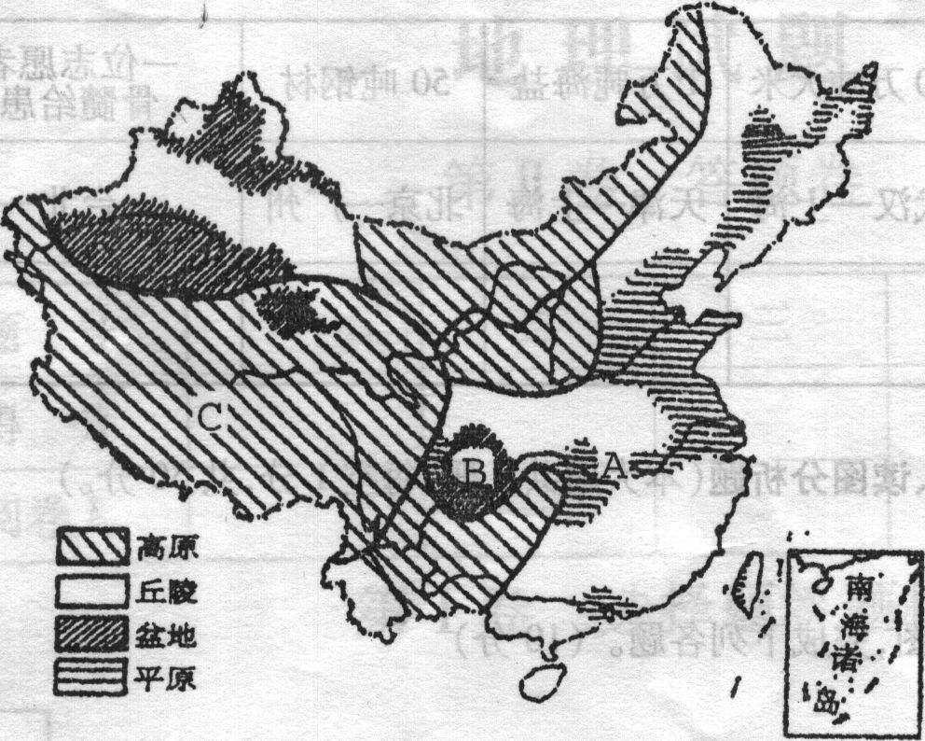（1）地形区：

A B C

（2）自然资源：

我国的土地资源分布，从气候上看，耕地和林地主要分布在气候湿润的 部季风区， 地主要分布在西部内陆地区。地形上，耕地主要分布在 及低缓的丘陵地区，林地则主要分布在 。

我国水资源空间分布 丰 缺。解决水资源地区分布不均衡的有效办法之一是 ；要缓解我国水资源时间分配不均应该采用_____________措施。

23．据新华社2009年1月26日报道：2009年整个南水北调工程计划安排投资213亿元，是南水北调工程开工建设以来年度计划投资规模最大的一年。读下图，完成下列问题。（22分）

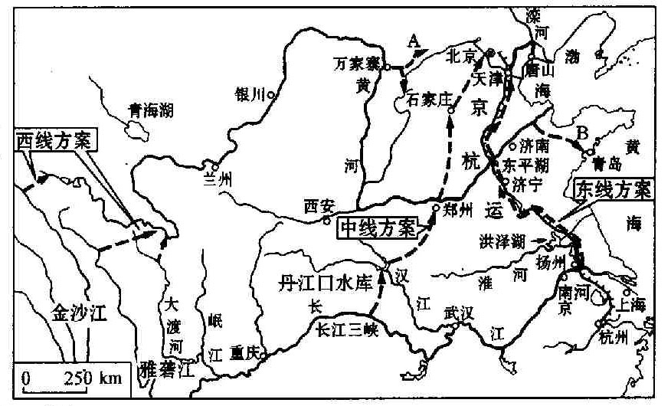

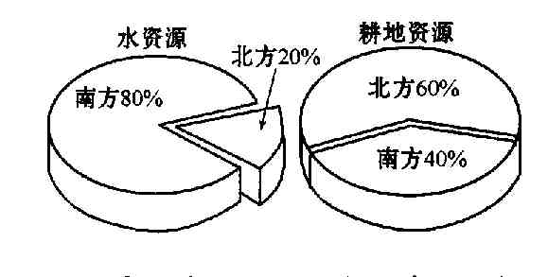

（1）中国的水资源分布不均，从季节分配看： ；

从空间分布看： 。

（2）南水北调工程可以解决水资源 分配不均的问题；该工程是把

水系的水资源调到缺水严重的 、 地区。

（3）我国耕地资源北方比南方相对较 （多/少），而水资源北方比南方相对较 （多/少），由此可知，我国水土资源的地区匹配 （合理/不合理）。

（4）淄博市近几年来缺水逐渐严重，为缓解我市的缺水问题，可以采取的措施有：

学科网(www.zxxk.com)--教育资源门户，提供试卷、教案、课件、论文、素材及各类教学资源下载，还有大量而丰富的教学相关资讯！ （至少两条）